Viernes
07
de Mayo

Quinto de Primaria
Lengua Materna

Los derechos también son cosa de las niñas y de los niños

Aprendizaje esperado: Investiga sobre los Derechos Lingüísticos de los pueblos indígenas en México.

Énfasis: Elabora un compendio de leyes de los derechos lingüísticos nacionales y estatales.

¿Qué vamos a aprender?

Aprenderás a elaborar un compendio de leyes de los derechos lingüísticos nacionales y estatales.

¿Qué hacemos?

Hablaremos de los derechos lingüísticos de los pueblos indígenas, que como sabemos en México son reconocidos desde distintos marcos legales y eso nos ayuda a ubicar el valor e importancia de las lenguas indígenas como parte de nuestro patrimonio cultural y lingüístico.

Uno de los objetivos de esta clase es que puedas elaborar un compendio de leyes sobre los derechos lingüísticos nacionales y estatales, por ello es importante que tomes nota y reflexiones sobre el impacto que tienen estas leyes en la protección de las lenguas originarias y sus hablantes.
- Todas las lenguas indígenas en México son reconocidas como LENGUAS NACIONALES, junto con el español.

- Existe un conjunto de leyes y normas que garantizan su reconocimiento y promueven su revaloración y uso en todos los ámbitos: social, cultural, educativo, familiar y comunitario.

Pon mucha atención porque hoy, reflexionaremos sobre esas leyes.

Para introducirnos al tema te vamos a compartir algunos testimonios de niñas y niños que nos hablan de su orgullo de ser parte de culturas milenarias y hablantes de algunas de las 68 lenguas indígenas de México.

Observa el siguiente video.

- Lacandones. Un Paseo por mi Laguna.
https://youtu.be/hdrx76SkKB0

Cómo pudiste ver desde el norte hasta el sureste de la República Mexicana, los pueblos indígenas conservan su palabra y su forma de conocer y entender el mundo.

Los yumanos son un grupo de pueblos indígenas asentados en el noroeste mexicano y el suroeste de Estados Unidos, en los estados de Baja California, Sonora, California y Arizona. Todos ellos comparten un origen lingüístico y cultural común, que se manifiesta en expresiones como la música y la danza.

A través de la recreación de sus prácticas culturales el pueblo Kumiai de Baja California, recrea sus historias y costumbres, aprende desde sus propios conocimientos a la vez que revitaliza el uso de su lengua.

El Kuri Kuri es un canto ceremonial yumano, interpretado en fiestas y ceremonias y se caracteriza por melodías y ritmos cíclicos y el uso de sonajas como único acompañamiento instrumental.

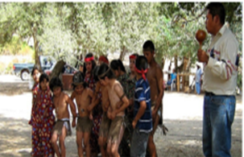

Estos niños kumiai pueden expresarse a través de sus cantos ceremoniales y con ello mantienen viva su lengua y su cultura.

Por su parte, el lacandón es una lengua que pertenece a la familia lingüística maya y se habla en el municipio de Ocosingo en el Estado de Chiapas, al sur de la República Mexicana.

La selva lacandona es un lugar rodeado de grandes riquezas naturales, en esta región se encuentra la laguna Metzabok, en un entorno de vegetación variada y paisajes repletos de árboles, cuevas y paredes con pinturas rupestres, en donde estos dos niños lacandones nos compartieron su conocimiento de la selva, de su historia y de los lugares sagrados en los que siguen realizando sus rituales como muestra de respeto a sus antepasados.

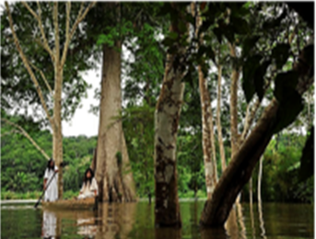

Estos dos ejemplos nos muestran la diversidad de nuestras lenguas y culturas nacionales hacia el Norte y Sur de nuestro país.

En México existe un conjunto de leyes y normas que garantizan el reconocimiento de todas las lenguas originarias y del español como lenguas nacionales y promueven su revaloración y uso en todos los ámbitos: Social, cultural, educativo, familiar y comunitario.

¿Pero cuál es el Marco jurídico normativo que nos orienta a preservar, valorar y promover a las lenguas indígenas?

El documento legal más importante de nuestro país es la Constitución Política de los Estados Unidos Mexicanos, en este documento están reconocidos todos los derechos de mexicanos y mexicanas.

En su Artículo 2º, establece que la nación tiene una composición pluricultural sustentada originalmente en sus pueblos indígenas.

En el Artículo 3º señala que toda persona tiene derecho a la educación. El Estado Federación, Estados, Ciudad de México y Municipios impartirá y garantizará la educación inicial, preescolar, primaria, secundaria, media superior y superior. La educación inicial, preescolar, primaria y secundaria, conforman la educación básica; ésta y la media superior serán obligatorias, la educación superior lo será en términos de la fracción X del presente artículo. La educación inicial es un derecho de la niñez y será responsabilidad del Estado concientizar sobre su importancia.
También se establece que en los pueblos y comunidades indígenas se impartirá educación plurilingüe e intercultural basada en el respeto, promoción y preservación del patrimonio histórico y cultural.

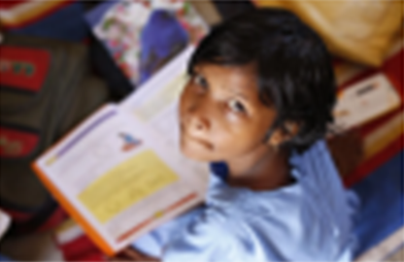

¿Qué te ha parecido? ¿Verdad que es muy importante sentirse protegidos, por la ley máxima de nuestro país?
Una ley que reconoce a las diversas lenguas y culturas y que además establece una educación para todos, sin importar las diferencias, tal como se muestra en el siguiente vídeo.

Obsérvalo del segundo 00:09 al minuto 01:44

- Derecho a recibir educación primaria en las comunidades indígenas.
https://www.youtube.com/watch?v=I_FQEJv4XUo&ab_channel=InstitutoNacionaldelosPueblosInd%C3%ADgenasM%C3%A9xico

Para gozar de ese derecho a la educación, es importante conocer y analizar la ley que promueve que todas las niñas y todos los niños asistan a la escuela.

Ley General de Educación.

En su Artículo 15 señala que la educación que imparta el Estado, sus organismos descentralizados y los particulares con autorización o con reconocimiento de validez oficial de estudios, persigue, entre otros, los siguientes fines:

Promover la comprensión, el aprecio, el conocimiento y enseñanza de la pluralidad étnica, cultural y lingüística de la nación, el diálogo e intercambio intercultural sobre la base de equidad y respeto mutuo; así como la valoración de las tradiciones y particularidades culturales de las diversas regiones del país.

En el Artículo 56 señala que: El Estado garantizará el ejercicio de los derechos educativos, culturales y lingüísticos a todas las personas, pueblos y comunidades indígenas o afromexicanas, migrantes y jornaleros agrícolas. Contribuirá al conocimiento, aprendizaje, reconocimiento, valoración, preservación y desarrollo tanto de la tradición oral y escrita indígena, como de las lenguas indígenas nacionales como medio de comunicación, de enseñanza, objeto y fuente de conocimiento.
La educación indígena debe atender las necesidades educativas de las personas, pueblos y comunidades indígenas con pertinencia cultural y lingüística; además de basarse en el respeto, promoción y preservación del patrimonio histórico y de nuestras culturas.

Y en el Artículo 61 se establece que la educación inclusiva se refiere al conjunto de acciones orientadas a identificar, prevenir y reducir las barreras que limitan el acceso, permanencia, participación y aprendizaje de todos los educandos.

La educación es un derecho fundamental, del que gozan todos los niños de México. Aun cuando vivas en el lugar más apartado, en la comunidad más lejana, tienes derecho a recibir educación gratuita.

Desde el ámbito educativo la educación intercultural y bilingüe es el medio por el cual las lenguas indígenas toman un lugar importante y son incorporadas como parte del currículum nacional. La Educación Intercultural y Bilingüe, es un derecho que nos impulsa para alcanzar un ideal de país que considere las características diversas de su población.

¿Cuál crees que es el Marco jurídico normativo que nos orienta a preservar, valorar y promover a las lenguas indígenas?

Ley General de Derechos Lingüísticos de los Pueblos Indígenas.
Veamos una descripción general de sus principales planteamientos para empezar a integrar un compendio de leyes que podrás compartir al regreso a clases con tus compañeras y compañeros de aula.

La Ley General de Derechos Lingüísticos de los Pueblos Indígenas, tiene por objeto regular el reconocimiento y protección de los derechos lingüísticos, individuales y colectivos de los pueblos y comunidades indígenas, así como la promoción del uso cotidiano y desarrollo de las lenguas indígenas, bajo un contexto de respeto a sus derechos.

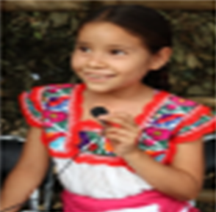

Establece que las lenguas indígenas que se reconozcan en los términos de la Ley General de Derechos Lingüísticos de los Pueblos Indígenas y el español son lenguas nacionales por su origen histórico y tendrán la misma validez, garantizando en todo momento los derechos humanos a la no discriminación y acceso a la justicia de conformidad con la Constitución Política de los Estados Unidos Mexicanos.

Así como que las autoridades educativas federales y de las entidades federativas, garantizarán que la población indígena tenga acceso a la educación obligatoria, bilingüe e intercultural, y adoptarán las medidas necesarias para que en el sistema educativo se asegure el respeto a la dignidad e identidad de las personas, así como a la práctica y uso de su lengua indígena.

En todos los ámbitos, los pueblos originarios tienen la posibilidad de ejercer sus derechos lingüísticos, sin ser violentados por hablar sus lenguas maternas. Para protegerlos de cualquier tipo de discriminación, se creó la Ley Federal para Prevenir y Evitar la Discriminación.

Conozcamos un poco de esta Ley.

El objeto de la Ley Federal para Prevenir y Evitar la Discriminación, es prevenir y eliminar todas las formas de discriminación que se ejerzan contra cualquier persona.

La ley establece que se considera como discriminación, entre otras:

Impedir el acceso o la permanencia a la educación pública o privada, así como a becas e incentivos en los centros educativos.

Promover el odio y la violencia a través de mensajes e imágenes en los medios de comunicación.

Restringir la participación en actividades deportivas, recreativas o culturales.

Pregunta a tus papás, familiares y maestros sobre otras leyes, además de las que hemos analizado hasta el momento.

Hoy conocimos de manera general e hicimos un compendio de los marcos jurídicos que sustentan los derechos lingüísticos de los pueblos indígenas y vimos cómo éstos pueden desarrollarse con las enseñanzas de los adultos tanto en las familias como en las comunidades.
Por ello es importante que, si eres hablante de una lengua indígena, sigas practicándola en familia y en tu comunidad, pero sobre todo que estés muy orgulloso de ser parte de la diversidad cultural y lingüística de México.

Recuerda que, es importante preguntar a tus papás, mamás o familiares sobre este tema y también puedes solicitar orientación a tu maestra o maestro.

¡Buen trabajo!

Gracias por tu esfuerzo.

Para saber más:
Lecturas

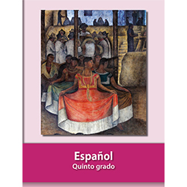
https://libros.conaliteg.gob.mx/20/P5ESA.htm

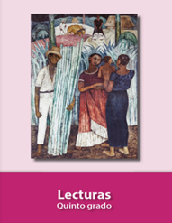
https://libros.conaliteg.gob.mx/20/P5LEA.htm

